27 agosto

San Rufo
Martire d'epoca incerta

Per i Romani, una persona dai capelli rossi era un Rufus, come una persona dai capelli ricciuti era un Crispus, una dai capelli biondi era un Flavius o Flavia se donna; una dai capelli lionati era un Fulvius. In origine quindi tali termini furono usati come veri e propri soprannomi, per distinguere una certa persona da un particolare fisico, in questo caso dai capelli.
Certo è che il nome di Rufo, ancora usato, spesso mutato in Ruffo, era allora assai diffuso, per non dire comune. Ne fa fede, come sempre, il Calendario cristiano, che elenca tra i suoi Santi dieci Rufi e dodici Rufini. Oggi ne sono festeggiati due che, come in altri casi, si riducono forse ad uno solo.
Il loro culto ha centro ed origine nella città di Capua, famosa un tempo per gli « ozi » dei ricchi romani, che avevano in questa meravigliosa località ville fastose per i loro raffinati riposi. Capua fu presto sede di una fiorente comunità cristiana, molto antica, che la tradizione, al solito, fa risalire addirittura a San Pietro, il quale avrebbe predicato la « Buona novella » nella città degli « ozi » pagani, nel suo viaggio da Brindisi a Roma.
Alle antiche origini della Chiesa capuana, nel primo secolo, ci riporterebbe, secondo la tradizione, la figura del primo San Rufo, che vien detto Vescovo e Martire e appartenente ad una famiglia nobiliare.
Egli infatti sarebbe stato battezzato, insieme con tutti i suoi parenti, da Sant'Apollinare, il quale vien detto, a sua volta, discepolo dello stesso San Pietro, prima di diventare glorioso Vescovo di Ravenna.
Ma è meglio non indagar troppo sul conto dei protagonisti di questa conversione, né sul come e quando San Rufo sia stato Vescovo e di quale persecuzione sia stato vittima in quegli anni. Basti dire che il Martire Rufo, Vescovo o no, in qualsiasi epoca sia morto, ebbe molta popolarità, e proprio per questo nacquero attorno al suo nome notizie favolose e tradizioni nebulose.
li secondo Rufo onorato a Capua, appare in compagnia di San Carpoforo, che meglio andrebbe chiamato Carponio. Rufo e Carpoforo furori vittime della persecuzione di Diocleziano, che percosse duramente, tra il III e IV secolo, anche la fiorente Chiesa capuana.
La leggenda dice Rufo diacono e Carponio medico di professione. Ma sulla loro passione la notte dei secoli ha steso la sua coltre di mistero, rotta qua e là da fantasiose e tardive notizie. Anche qui, il fatto innegabile resta la devozione per i due Martiri, fioriti nella città campana.

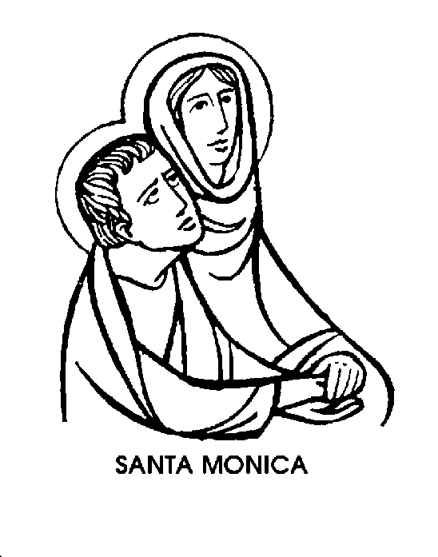
Santa Monica
Madre del IV secolo

La Riforma liturgica ha spostato la memoria di Santa Monica al giorno precedente quello di Sant'Agostino, che infatti cadrà domani.
Per conoscere Santa Monica, attraverso le parole di Sant'Agostino suo figlio, basta aprire il libro delle Confessioni alla pagina che narra il colloquio avvenuto a Ostia, alla vigilia della partenza per l'Africa, al davanzale di una finestra sul giardino interno della casa.
« Si parlava tra noi - narra Agostino - con infinita dolcezza, dimenticando le cose passate e protendendoci verso quelle future, e si cercava insieme, in presenza della verità, quale sarebbe stata l'eterna vita dei Santi, vita che né occhio vide né orecchio udì, e che mai penetrò in cuore d'uomo ».
Alla fine dei colloquio, dopo la sublime evasione nelle cose dell'anima, Monica si volge ad Agostino: « Figlio mio, per quanto mi riguarda, non c'è nulla che più mi attragga, in questa vita. Non so nemmeno che cosa faccia quaggiù, e perché ci sia ancora. Una sola cosa mi faceva desiderare di vivere ancora un poco: vederti cristiano cattolico prima di morire. Dio m'ha concesso più e meglio: vederti disprezzare le gioie terrene e servire Lui solo ». In queste parole di Monica è tracciata tutta la sua vita, la sua missione e anche la sua grandezza. Essa è solo e sempre la madre di Agostino, ma è la « madre che salva ».
Quindici giorni dopo il colloquio alla finestra di Ostia, dopo una breve malattia Monica muore, prima di poter salpare per l'Africa, nel 387, all'età di cinquantacinque anni. E Agostino rimane solo, dopo averla pianta tutta la notte; ma la sua strada è ormai tracciata.
Monica era nata in Africa, da famiglia cristiana, ed educata ad una austera virtù. Ebbe le prime prove sposando Patrizio, ancora pagano. Egli aveva un carattere difficile e collerico, ma il dolce affetto di Monica poté piegarlo e condurlo alla conversione. Un anno dopo il Battesimo, Patrizio morì. Agostino, non ancora battezzato, era intelligente, ma irrequieto; affettuoso, ma ribelle; pieno di slanci nel bene e nel male. Al tempo dei suoi più gravi disordini giovanili, Monica giunse a considerarlo ormai morto per lei. Ma un sogno profetico la esortò a seguire ancora con l'affetto e con le preghiere il figlio peccatore.
Monica decise così di seguire ovunque il figlio. Lo insegue a Roma, lo accompagna a Milano torna con lui ad Ostia. Affettuosa e discreta, non parla: prega. Ma la salvezza del figlio è la sua costante premura.
Agostino stesso le rimprovera affettuosamente di non avergli voluto dar moglie, quando, giovanissimo, l'ardore dei sensi e delle passioni lo travolse. Ma la madre temeva nel matrimonio un ostacolo ai suoi studi letterari, nei quali vedeva una strada lunga, ma sicura, verso la salvezza.
Le lunghe preghiere di Monica ottennero finalmente la conversione di Agostino, e Monica poté chiudere serenamente gli occhi pochi mesi dopo, sotto il cielo di Ostia.

Beata Anita Cantieri
Monaca del XX secolo

« Vorrei poter dire ad ognuno che la felicità vera non consiste in altro fuorché nell'unione con Dio; che il dolore e la gioia, gli avvenimenti prosperi ed avversi, la vita o la morte, non sono che lievi sfumature, che pur avendo azione sui sensi, non arrivano a penetrare nell'intima profondità dell'anima, la quale, vivendo in Dio e per Dio, mantiene costantemente la calma e la felicità ».
Chi scriveva queste parole nel proprio testamento spirituale aveva sperimentato la verità di ciò che affermava, perché Anita Cantieri non cessò di proclamarsi felice per quanto la sua vita non fosse che dolore e rinunzia.
Era nata nel 1910 all'Arancio, presso Lucca, e dopo un'infanzia serena fra sette fratelli e tre sorelle ebbe la chiamata del Carmelo. Essa fa dunque parte della straordinaria fioritura di quelle anime che seguirono l'esempio di Santa Teresina di Lisieux.
A Firenze, in una chiesetta nella prossimità dei viali, si vedevano e si vedono ancora, inginocchiate dinanzi all'altare, due figure velate, immobilissime. Sono le terziarie carmelitane dell'Adorazione perpetua, fra le quali Anita Cantieri entrò a venti anni, nel 1930, come probanda.
Vi restò poco, appena tre mesi, perché una febbre intermittente la obbligò a rientrare in famiglia. Da quel momento, per dodici anni, essa non fu che una povera giovane languente in un letto, affetta da tubercolosi e infine da un tumore.
La primitiva vocazione religiosa pareva delusa, ma Anita scriveva: « Non mi manca veramente nulla, né clausura, né cella, né mortificazione ». La clausura era costituita dalla malattia che la segregava dal mondo, la cella era la cameretta col lettino di ferro, la mortificazione il continuo stato febbricitante e poi il tumore in una delicatissima parte del suo corpo verginale.
Ma quanta ricchezza d'anima riversava nel diario spirituale, nel quale non cessava di proclamare la propria felicità mistica! Naturalmente le erano di nutrimento le Opere di Santa Teresa d'Avila e di San Giovanni della Croce, del quale seguiva, in verità con scarso risultato, l'attività poetica.
« E' necessario che io muoia a tutto per arrivare a quell'unione intima con Dio, che è il preludio della beatitudine eterna... Per arrivare al possedimento del "Tutto", dobbiamo passare per la strada del «Nulla" ».
Offriva le proprie sofferenze per la redenzione dei peccatori. « Voglio che il mio cuore divenga un Tabernacolo vivo, ove non manchi mai la tua sacra e divina presenza, Gesù mio ».
La sua invocazione costante era: Veni, Domine, « Vieni, Signore ». Diceva anche: « Mi nutro della volontà di Dio ». E la volontà di Dio era che morisse a trentadue anni, consumata ma non devastata. Erano le ore 10 del 24 agosto 1942, quando la serva di Dio si unì al suo Sposo.

